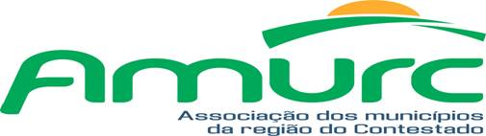

EDITAL DE CONVOCAÇÃO 001/2018

**ASSEMBLEIA GERAL ORDINÁRIA DA AMURC**

**ROBERTO MOLIN DE ALMEIDA**, **Presidente da Amurc**, em conformidade com os termos legais do Estatuto Social, **CONVOCA** todos prefeitos dos municípios associados para, a realização de **ASSEMBLEIA GERAL ORDINÁRIA DA AMURC,** a realizar-se no dia 28 de fevereiro de 2018, a partir das 16h00, na sala de reuniões da Amurc, cita a Rua Cornélio de Haro Varela, 1835, Água Santa, Curitibanos-SC, com a seguinte ordem do dia:

1. **Relatório Financeiro e de atividades do ano de 2017;**
2. **Orçamento para o exercício financeiro de 2018;**
3. **Valor das contribuições para o exercício do ano de 2018**
4. **Eleição da Diretoria Administrativa e Conselho Fiscal 2018;**
5. **Posse da Diretoria Administrativa eleita para o ano de 2018;**
6. **Informações sobre o desligamento da Diretoria Executiva da AMURC efetuada pelo Sr. Rui Carlos Braun;**
7. **Apresentação do nome do novo Diretor Executivo da AMURC;**
8. **Assuntos Diversos.**

O presente edital foi fixado no mural da Amurc e remetido aos mandatários em 21 de fevereiro e postumamente publicado no DOM.

Curitibanos, SC, 21 de fevereiro de 2018.

**ROBERTO MOLIN DE ALMEIDA**

Presidente da Amurc